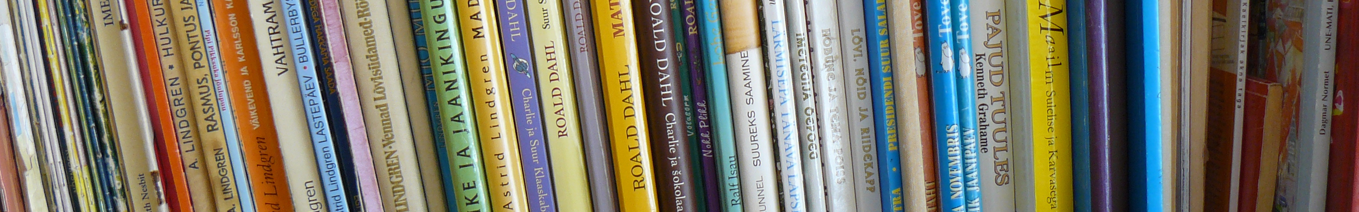
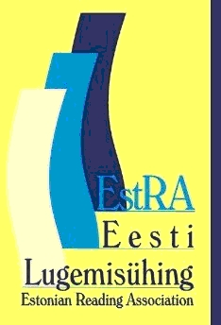
Kutse
Eesti Lugemisühingu seminarile
“Lugemisprojektide sünnipäevapidu”

Sünnipäeva peavad:
“Lugeda on mõnus” - 15 aastat
“Lugemispesa” - 10 aastat
“Lugemismängud” - 10 aastat
“Väikesed kodu-uurijad” - 5 aastat

Aeg | 15. juuni 2015
Asukoht | Kadrioru Saksa Gümnaasium, Tallinn, Gonsiori 38

Seminarile eelneb Lugemisühingu aruande-valimiskoosolek

Aeg |  | Koht
10:00-10:30 | Lugemisühingu aruande-valimiskoosolek | Aula
Seminari ajakava
10:30 | Avasõnad | Aula
10: 35- 11: 05 | Kogu abi raamatukogust -  Anneli Kengsepp,  Eesti Lastekirjanduse Keskus | Aula
11: 05- 11: 25 | Kirjaoskust toetav õpikeskkond lasteaia tavarühmas ja lugemispesaga rühmas -  Anneli Laamann, Lasteaed Naba | Aula
11: 25- 11:45 | Õpetaja roll lugemiskeskkonna loojana -  Helle Taks-Titarenko,  Tallinna Ühisgümnaasium | Aula
11: 45- 12: 30 | Kohvipaus  Lauaettekannetega tutvumine | Fuajee
12: 30- 13: 05 | Projektide lühitutvustus  Mare Müürsepp, Maili Liinev, Eve Krais, Anu Ratasep, Kadi Lukanenok
13: 10- 13: 40 | Töötoad (vaata tutvustust) | Klassiruumid
13:40 -13:45 | Paus
13:45 – 14-15 | Töötoad (vaata tutvustust) | Klassiruumid
14: 30- 15: 30 | Pidulik lõpuring | Fuajee

Osavõtumaks | Lugemisühingu liikmetele 5 eurot,  teistele 7 eurot | 1.juuniks
Registreerimine | http://www.lugemisyhing.ee/

Töötubade tutvustus

Töötuba | Teema | Juhendaja
1 | Kirjutama õpitakse kirjutades  Töötoas tutvustatakse õpilaste ealisi iseärasusi loovtööde kirjutamise kontekstis.  Räägitakse kirjutamishirmu ületamisest ja antakse soovitusi eneseväljenduse parandmiseks. | Krista Nõmmik  Vanalinna Hariduskolleegium
2. | Lugemismängud kui lugemisraskusega laste õpetamise võimalus  Töötuba kajastab kogemust Lugemismängude kasutamisest 3-4 lugemisraskusega lapse õpetamisel. Töötoas analüüsitakse juhtumeid ning antakse ülevaade õpetamisel kasutatud mängudest ja võtetest. Esitatavad mängud on valminud projekti Lugemismängud tegevusena koostöös Kirjastusega Koolibri | Kadi Lukanenok  Tallinna Ülikool
3. | Praktilisi tegevusi kooli Lugemispesas  Töötoas osalejatele tutvustatakse mänge ja tegevusi, mis annavad võimaluse õppetunnis õpitut kinnistada. Lisaks erinevate mõtete jagamisele pakutakse võimalust mõned tegevused ise praktiliselt läbi proovida | Kaja Kivisikk  Tartu Descartes’i Kool
4. | See, mis nähtud, käib üle silmade, mis tehtud, üle südame: väikeste kodu-uurijate töötoas uurime oma juuri.  Seda on viiel aastal teinud ka meie konkursil osalenud õpilased. Kasutame abivahendina üht tervislikku juurvilja, aga ära me teda ei söö | Tiina Kivimäe ja Eve Krais  Paide ühisgümnaasium
5. | Lugeda on mõnus  Tutvustatakse projekti ajalugu, erinevaid tegelusi, üritusi ja eredamaid hetki. Selgitatakse projekti rolli õpilase arengus. | Anu Ratasep  Rocca Al Mare Kool  Hele Kriisa  Laagri Kool

Registreerimine töötubadesse toimub 15. juunil.

Ootame lauaettekandeid teemal ”Lugemisõpetuse meistriklass” või ”Kuidas toetada laste lugemishuvi?”

Soovist lauaettekannet esitada palume teatada hiljemalt 1. juuniks sirjet@ise.edu.ee

